Инструкция для Школьного куратора ВсОШ
Инструкция предназначена для пользователей модуля «Образовательная организация» автоматизированной информационной системы «Сетевой город. Образование» (АИС СГО, Система), курирующих направление «Всероссийская олимпиада школьников» на школьном уровне.
Функционал, позволяющий просматривать мероприятия ВсОШ и регистрировать участников на школьный этап ВсОШ в Системе Всероссийской олимпиады школьников (ВсОШ) для подведомственных образовательных организаций, доступен пользователям модуля «Образовательная организация» только в том случае, если сотрудник в АИС СГО имеют роли Администратор или Завуч.
Вход в Систему Школьного куратора ВсОШ (с ролью Администратор или Завуч) для добавления участников мероприятий и внесения их результатов участия во ВсОШ осуществляется под обычной учетной записью, которую использует сотрудник модуля «Образовательная организация» для входа в АИС СГО, по ссылке http://172.16.255.10/.

В функционал Школьного куратора ВсОШ в АИС СГО входит:
- добавление участников ВсОШ школьного этапа ВсОШ;
- внесение результатов участия в школьном этапе ВсОШ;
- просмотр мероприятий ВсОШ любого уровня: школьного, муниципального (окружного), регионального;
- просмотр списка участников, участвующих в мероприятиях ВсОШ любого уровня: школьного, муниципального (окружного), регионального.

Функционал Школьного куратора ВсОШ.
Добавление участников ВсОШ школьного этапа ВсОШ.
Сотрудник ОО не может сам добавить мероприятие ВсОШ, но может зарегистрировать участников на школьный этап ВсОШ, а после проведения школьного этапа - проставить им результаты участия.
Существует два способа добавления учащегося:
I способ: через меню Расписание, раздел Мероприятия-Олимпиады, Конкурсы
1. Для добавления участников на мероприятие ВсОШ зайдите в меню «Расписание» в подраздел «Мероприятия» – «Олимпиады, конкурсы» (рис.1).
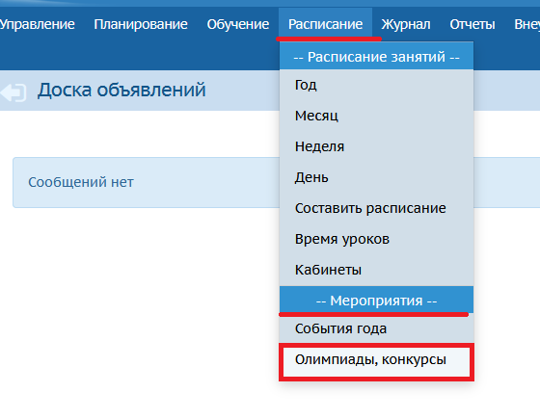
Рис. 1
2. Перед вами появится список мероприятий ВсОШ. Выделите нужное вам мероприятие и нажмите на кнопку «Участники мероприятия» (рис.2).
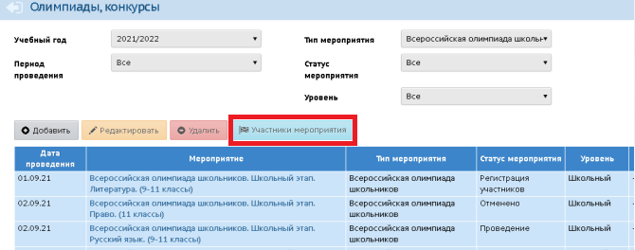
Рис. 2
3. Для добавления одного участника нажмите кнопку «Добавить участника». Перед вами откроется экран, в котором необходимо ввести Ф.И.О. участника (для поиска необходимо ввести 3 или более символов). Желаемый участник будет найден, если он зачислен в данную организацию. Затем нажмите кнопку «Сохранить» (рис.3).
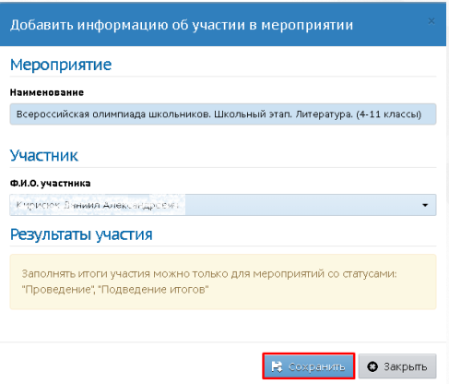
Рис.3
4. Для массового добавления участников (например, чтобы выбрать сразу весь класс или всю параллель) нажмите кнопку «Добавить участников». Откроется экран «Выбрать участников мероприятия» (рис.4).
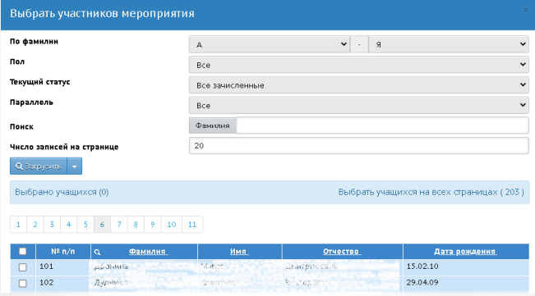
Рис.4
5. Для выбора отдельных участников можно проставить "галочки" в соответствующих строках. Также можно выбрать сразу всю страницу с помощью "галочки" в заголовке таблицы, либо нажать ссылку "Выбрать учащихся на всех страницах". Далее нажмите кнопку «Добавить» (рис.5).
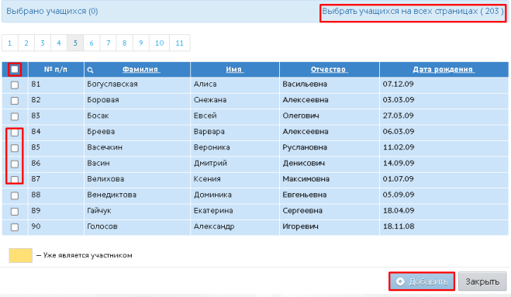

Рис.5

Участники будут добавлены в мероприятие.
II способ: через личную карточку ученика.
1. Для добавления участников на мероприятие ВсОШ в меню «Управление» подраздел «Пользователи» выберите «Ученики» (рис.6).
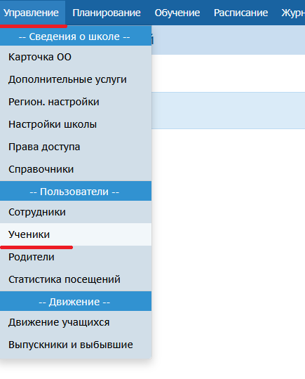
Рис.6
2. Нажмите кнопку «Загрузить» (рис.7).
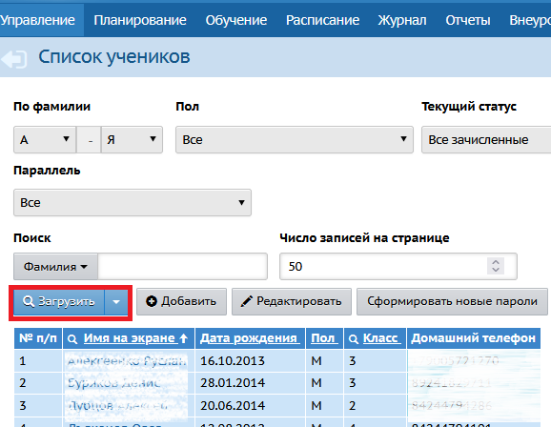
Рис.7
3. Выберите из общего списка ФИО нужного вам ученика. В личной карточке в блоке «Личные достижения» нажмите значок (рис.8).
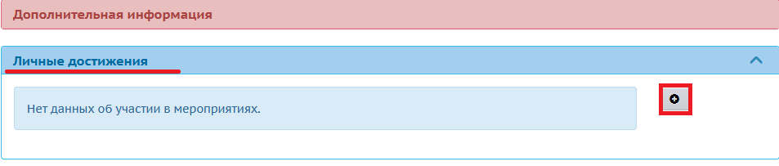
Рис.8

4. Перед вами откроется окно с выбором мероприятия для регистрации учащегося. Выберите мероприятие ВсОШ, затем нажмите кнопку «Добавить» (рис.9).
Также в личной карточке есть возможность просмотреть все мероприятия, в которых данный ученик участвовал, в том числе этапы ВсОШ.
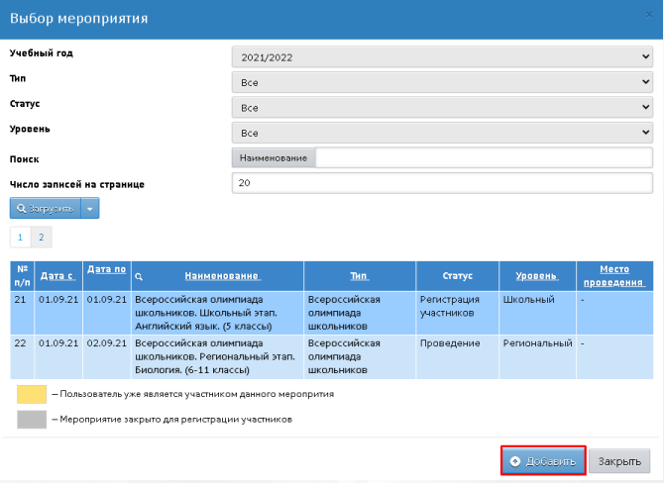
Рис.9
5. Ученик будет добавлен на участие в мероприятие ВсОШ (рис.10).
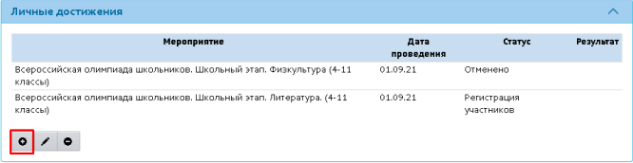
Рис.10

6. Если участник добавлен ошибочно, то его можно удалить из списка. Для этого выделите ФИО участника и нажмите на кнопку «Удалить».
Также ученик, если отказывается принимать участие в мероприятии, у него есть возможность самостоятельно в своем личном кабинете «Удалить» мероприятие ВсОШ.

Функционал Школьного куратора ВсОШ.
Внесение результатов участия в школьном этапе ВсОШ.
Для школьного этапа ВсОШ сотрудник ОО может указать результаты участия только детям из своей школы.
1. Выставление итогов участникам возможно, если мероприятие имеет статусы «Проведение» или «Подведение итогов». В таких мероприятиях доступна кнопка «Редактировать» (рис.11).
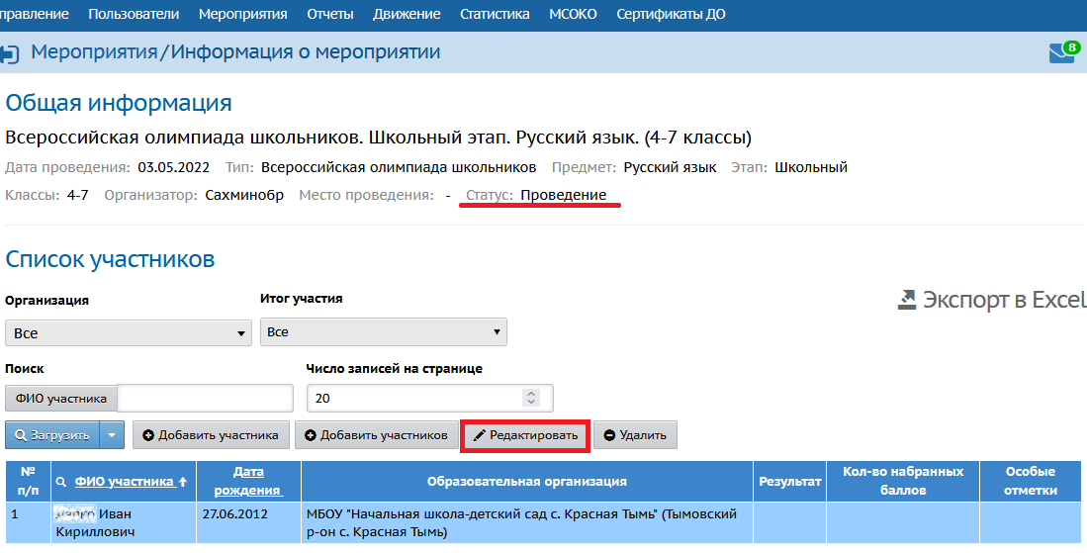
Рис.11

2. По нажатию данной кнопки откроется экран «Редактировать информацию об участии в мероприятии», где в подразделе «Результаты участия» можно указать результаты участия и количество набранных баллов (рис.12).
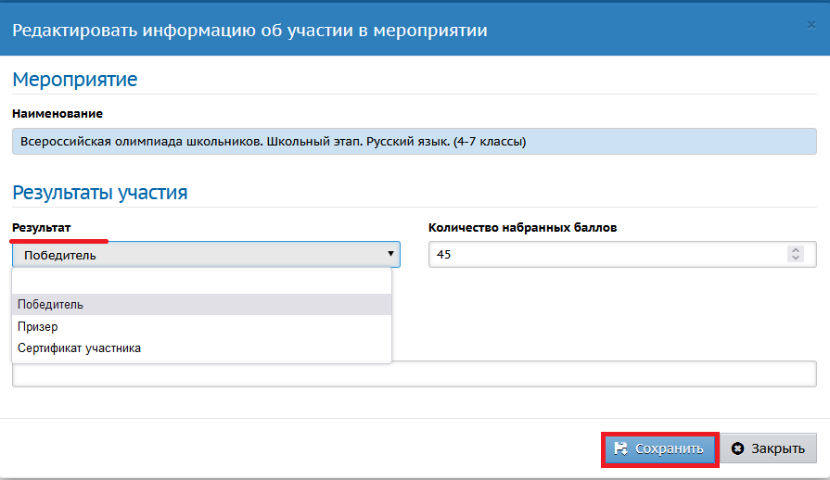
Рис.12

Поле «Количество набранных баллов» является обязательным к заполнению. Поле «Результат» на окружном этапе ВсОШ не является обязательным, его можно заполнить сразу или позже (в случае, если участник подаст апелляцию). «Диплом призера/победителя» можно добавить при необходимости. После заполнения результатов участия нажмите кнопку «Сохранить» (рис.12).
Введённые итоги участия будут доступны в АИС "Сетевой город. Образование" самому учащемуся, его родителю, а также будут отображаться на уровне вышестоящего органа управления, который является организатором школьного этапа ВсОШ.

Функционал Школьного куратора ВсОШ.
Просмотр мероприятий ВсОШ любого уровня: школьного, муниципального (окружного), регионального
Сотрудник ОО может просматривать мероприятия ВсОШ любого уровня: школьного, муниципального (окружного), регионального.
Для просмотра мероприятий ВсОШ:
1. Зайдите в меню «Расписание» в подраздел «Мероприятия» – «Олимпиады, конкурсы» (рис.13).
Рис.13

2. По фильтрам выберите необходимую для вас информацию. Перед вами появится список всех мероприятий ВсОШ для просмотра (рис.14).
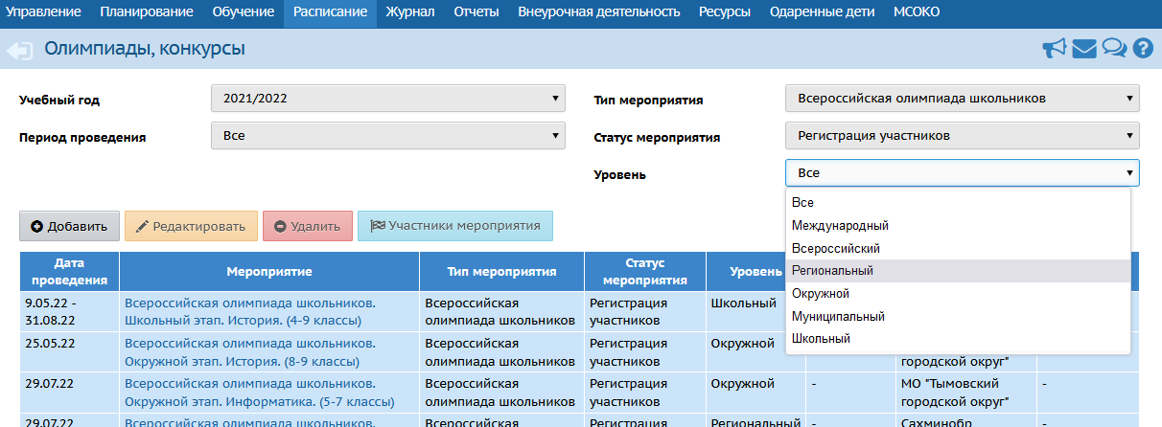
Рис.14

Функционал Школьного куратора ВсОШ.
Просмотр списка участников, участвующих в мероприятиях ВсОШ любого уровня: школьного, муниципального (окружного), регионального
Для просмотра списка участников, участвующих в мероприятиях ВсОШ необходимо выделить мероприятие и нажать на кнопку «Участники мероприятия» (рис.15).
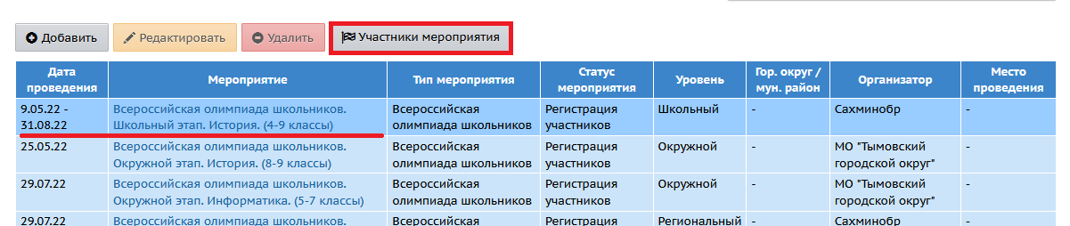
Рис.15

Перед вами появится список участников мероприятия ВсОШ (рис.16).
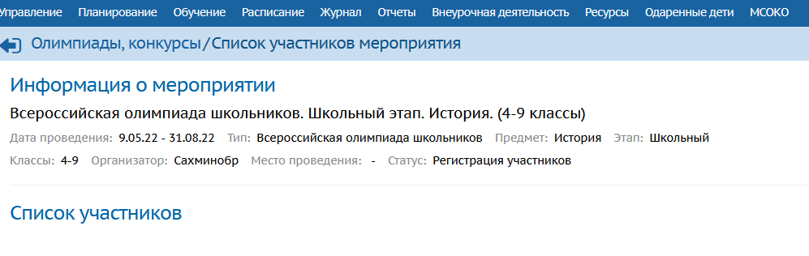
Рис.16

